Geleidbaarheid van koolstof
- leerling practicum HV4/5
- 100 min

Inleiding
Koolstof zit in veel materialen, waaronder in potloodstiften.

Oriëntatie

Onderzoeksvraag
Welke waarde heeft de soortelijke weerstand van koolstof in potloden?
Waarvan is deze waarde afhankelijk?

Theorie (eventueel)
Bestudeer de paragraaf in je boek waarin de formule $R =\frac{ρ·l}{A}$ wordt besproken.

Benodigdheden
- digitale multimeter
- potloodstiften van verschillende diktes en verschillende HB-waarden

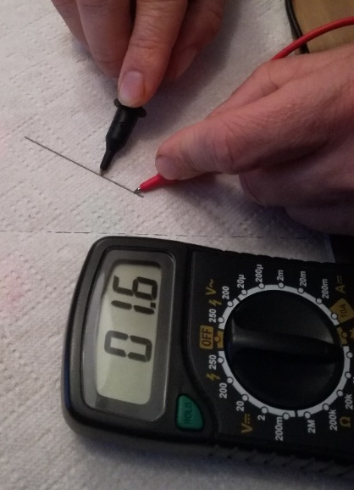
Aanpak
1 Bepaal de weerstandswaarde van een potloodstift bij maximale lengte.
2 Bedenk wat een redelijk aantal metingen is en kies op basis daarvan je interval (om de hoeveel cm ga je een meting doen).
3 Meet bij de verschillende lengtes de weerstandswaarde, meet langere tijd en neem het gemiddelde van je metingen (de weerstandswaarde fluctueert nogal).
4 Zet je metingen uit in een grafiek en bepaal de soortelijke weerstand van de potloodstift.

Uitwerking
- Vergelijk je resultaat met de metingen van anderen die een dikkere of dunnere potloodstift hebben gebruikt.
- Verschilt de waarde van de soortelijke weerstand? Is dat logisch?
- Vergelijk je resultaat met de metingen van anderen die een andere HB gehalte hebben gebruikt.
- Verschilt de waarde van de soortelijke weerstand? Is dat logisch?

Conclusie
Geef antwoord op de onderzoeksvragen.

Evaluatie
Geef aan welke problemen je tegenkwam en hoe je die hebt opgelost.
Welke verbeteringen zijn er mogelijk in de uitvoering?

